Chapitre 1
Géométrie plane

Problème de longueur et d’angle

Calcul de longueur
Propriété :
Le triangle ABC est rectangle en A si, et seulement si, BC² = BA² + AC^{2.}.

Propriété :
(BM) et (CN) sont deux droites sécantes en un point A.
- Si les droites (MN) et (BC) sont parallèles, alors.
- Siet si les points A, M, B d’une part, A, N, C d’autre part sont dans le même ordre, alors les droites (MN) et (BC) sont parallèles.

Calcul d’angle
Propriété :
Dans un triangle ABC rectangle en A :
; ;
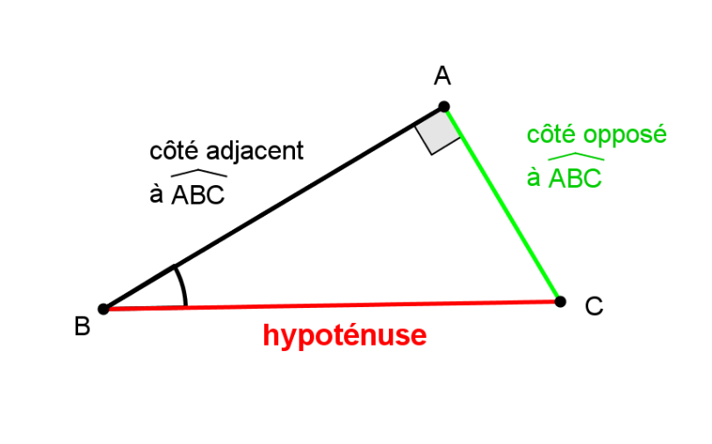
Remarque :
La trigonométrie permet de calculer des longueurs ou des angles.

Propriété :
Pour tout angle aigu α d’un triangle rectangle, on a la relation trigonométrique suivante :
cos² α + sin² α = 1

Propriété :
Dans un triangle, la somme des angles fait 180°.

Propriété :
Deux droites parallèles et une sécante engendrent des angles alternes-internes et correspondants, de même mesure.
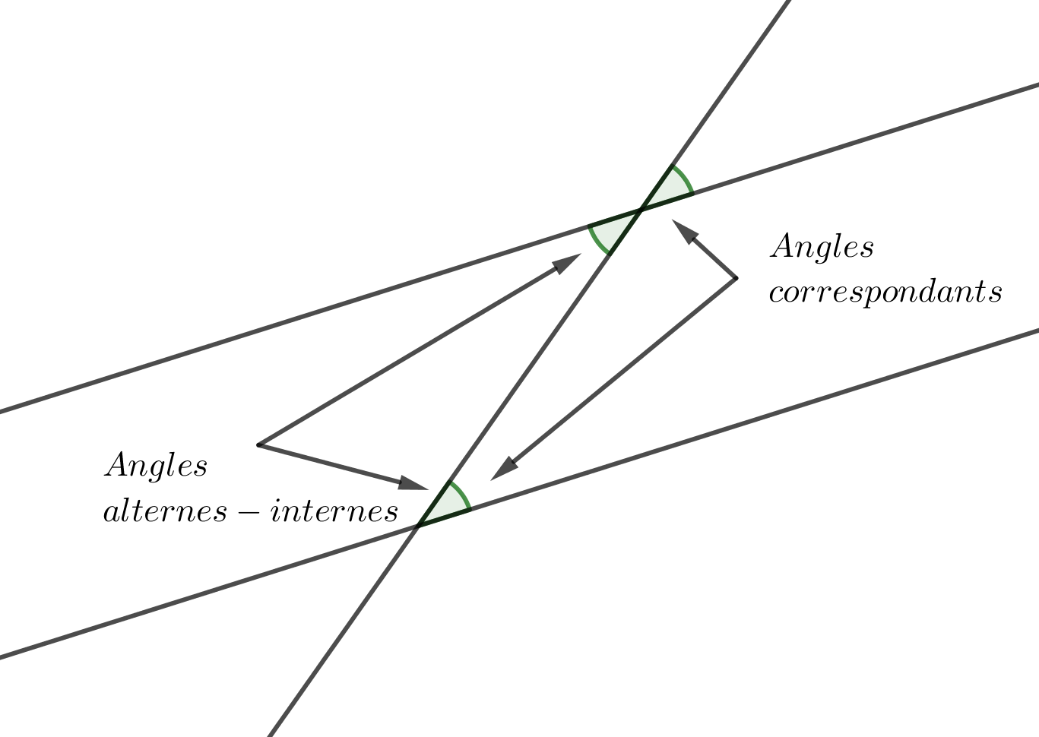

Configurations usuelles du plan

Quadrilatères

Quadrilatère |  | Définitions | Propriétés caractéristiques | Centre et axes de symétrie
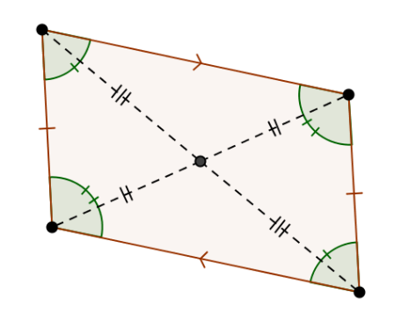 | Un parallélogramme est un quadrilatère qui a … | ses côtés opposés parallèles deux à deux. | ses diagonales de même milieu. | un centre de symétrie : le point d’intersection de ses diagonales
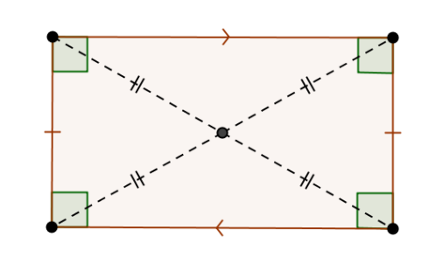 | Un rectangle est un quadrilatère qui a … | quatre angles droits. | ses diagonales de même milieu et de même longueur. | deux axes de symétrie (les médiatrices de ses côtés) et un centre de symétrie (le point d'intersection de ses diagonales)
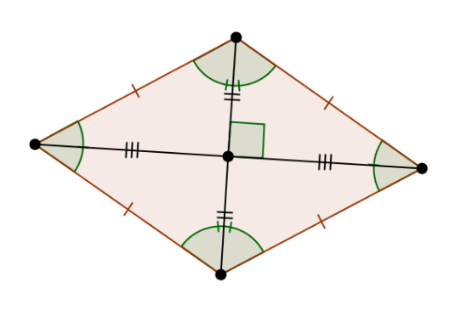 | Un losange est un quadrilatère qui a … | quatre côtés de même longueur. | ses diagonales de même milieu et perpendiculaires | deux axes de symétrie (ses diagonales) et un centre de symétrie (le point d’intersection de ses diagonales)
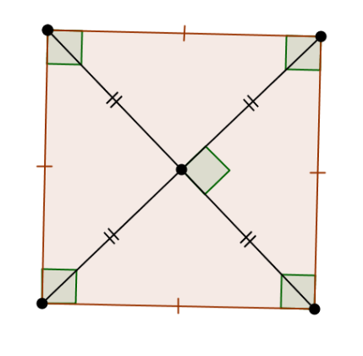 | Un carré est un quadrilatère qui a … | quatre angles droits et quatre côtés de même longueur. | ses diagonales de même milieu et de même longueur et perpendiculaires | quatre axes de symétrie et un centre de symétrie

Cercles et angles
Définition :
O est un point et r un nombre réel strictement positif.
L’ensemble des points M du plan vérifiant OM = r est le cercle de centre O et de rayon r.

Vocabulaire :  - [OA] est un rayon  - [BB’] est un diamètre  - est un angle inscrit  - est un angle au centre  - [AB] est une corde  - est un arc | 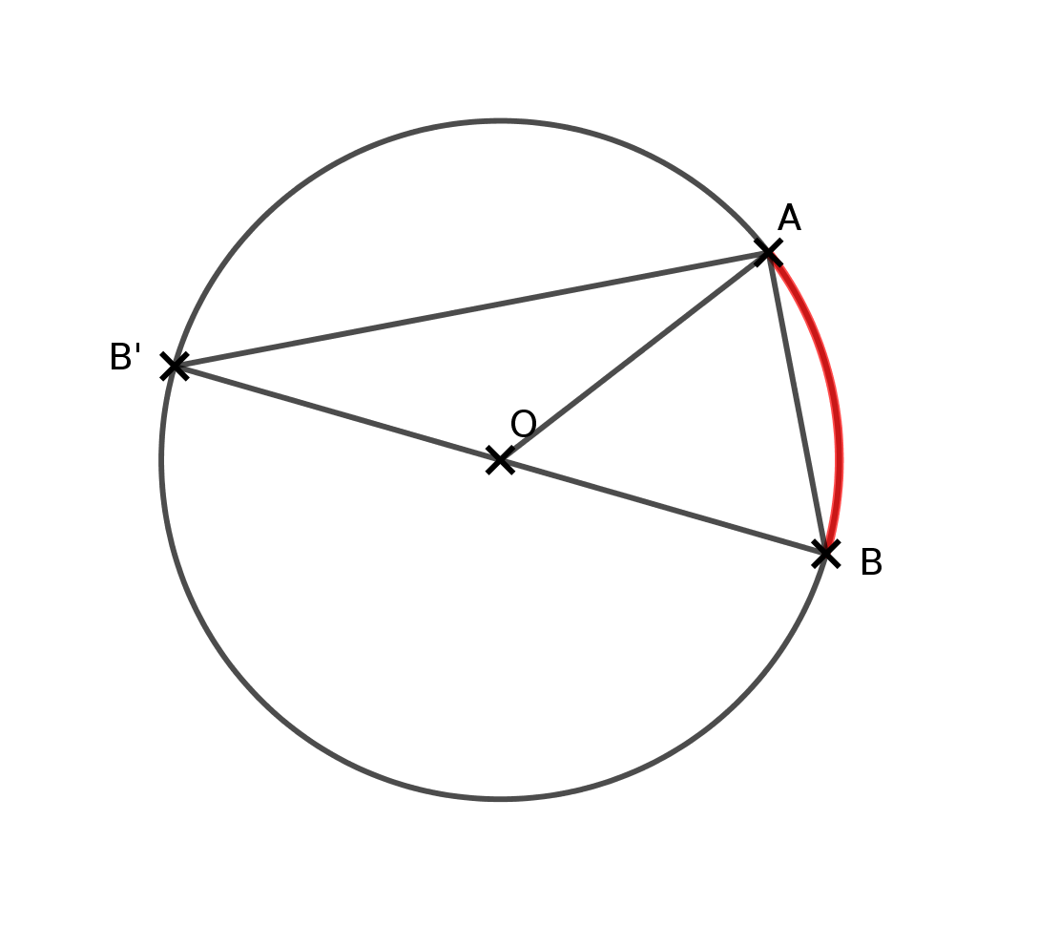

Propriété :
Lorsqu’un angle inscrit α intercepte le même arc qu’un angle au centre β alors :
β = 2 α

Exemple :  Puisque l’angle au centreintercepte le même arc que l’angle inscritalors : | 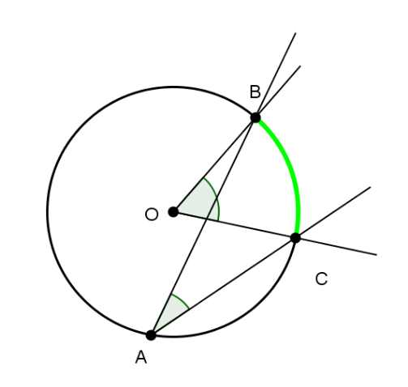

Définition :
La tangente en un point M d’un cercle c de centre O est la droite (d) perpendiculaire en M à la droite (OM).
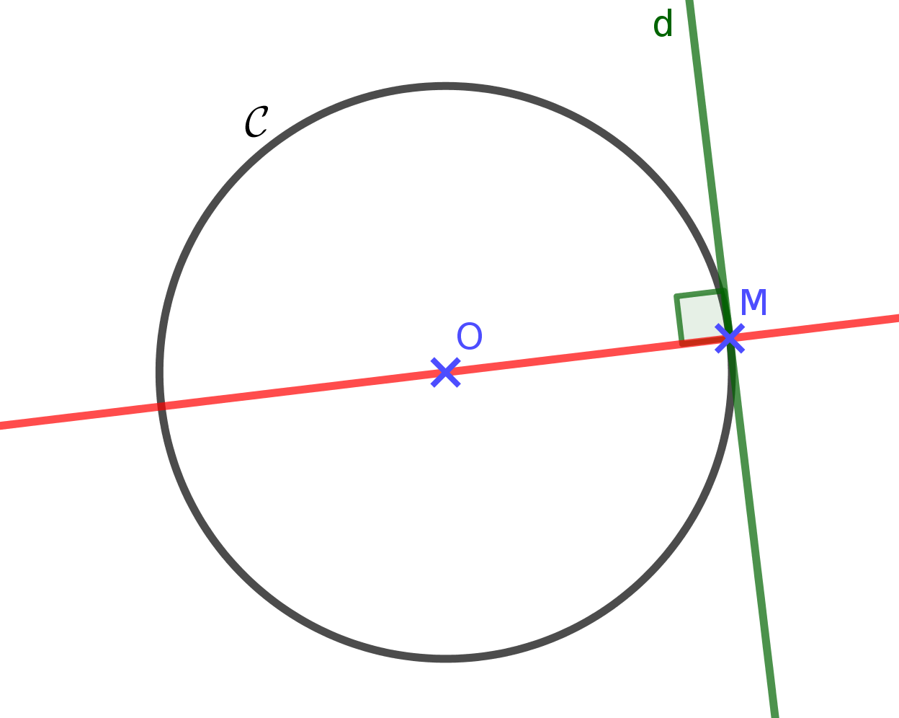
Propriété :
Un cercle c et la tangente (T) en un point M de ce cercle ont un unique point commun : le point M, appelé point de contact du cercle c et de la tangente (T).

Triangles

Droites et points remarquables
- Médianes et centre de gravité  Les médianes d’un triangle sont concourantes.  Leur point d’intersection G est appelé centre de gravité du triangle. | 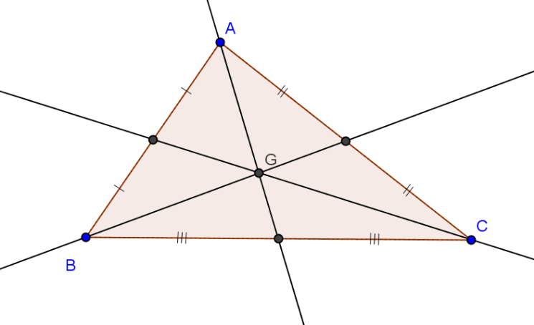
- Hauteurs et orthocentre  Les hauteurs d’un triangle sont concourantes.  Leur point d’intersection H est appelé orthocentre du triangle. | 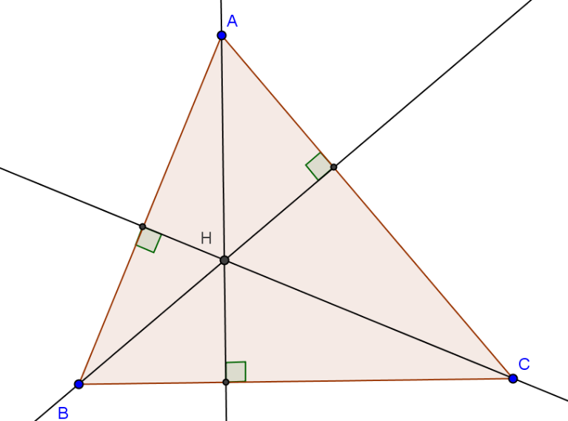
- Bissectrices et cercle inscrit  Les bissectrices d’un triangle sont concourantes.  Leur point d’intersection I est équidistant de chacun des trois côtés du triangle.  I est le centre du cercle inscrit dans le triangle. | 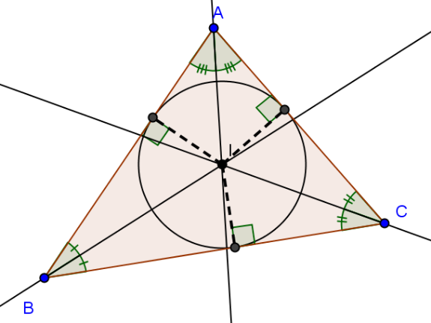
- Médiatrices et cercle circonscrit  Les médiatrices d’un triangle sont concourantes.  Leur point d’intersection O est équidistant de chacun des sommets du triangle :  OA = OB = OC  O est le centre du cercle circonscrit dans le triangle. | 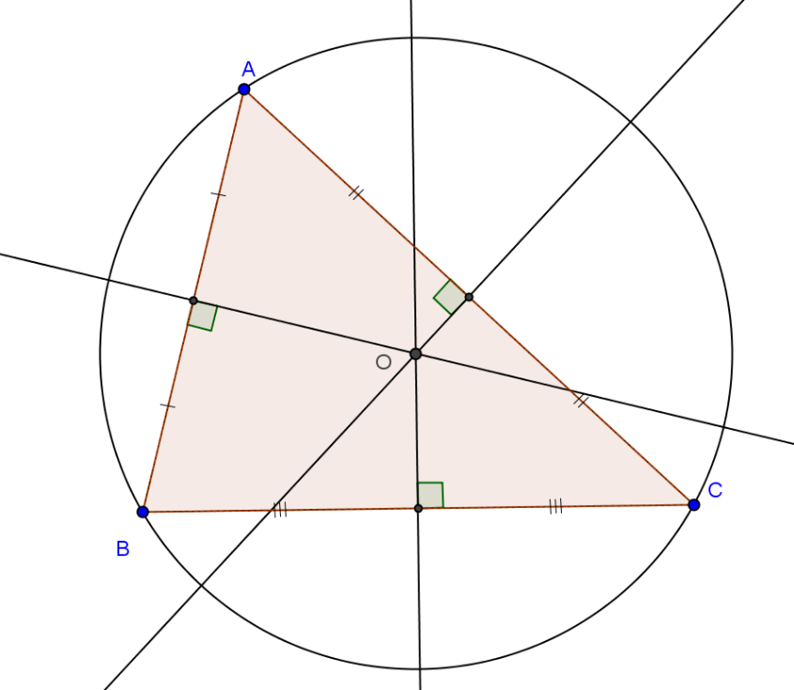

Triangles particuliers
- Triangle rectangle  Dans un triangle ABC rectangle en A, le centre O du cercle circonscrit est le milieu de l’hypoténuse [BC]. | 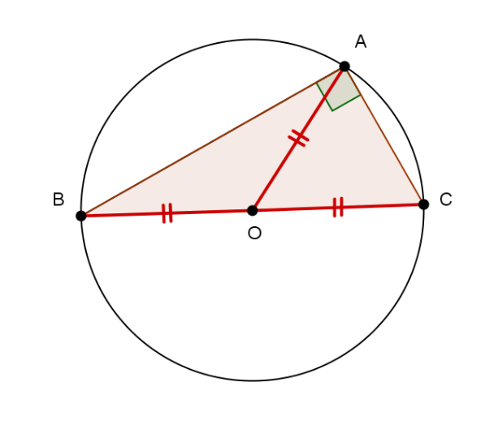
Réciproquement :
  - Si dans le triangle ABC le milieu O de [BC] est tel que , alors le triangle ABC est rectangle en A.
  - Si A est un point du cercle de diamètre [BC], alors le triangle ABC est rectangle en A.

- Triangle isocèle  Dans un triangle isocèle en A, la médiane (AM) est aussi la hauteur et bissectrice de l’angle .  Elle est donc médiatrice de [BC] et axe de symétrie du triangle. | 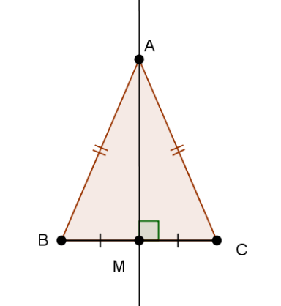

- Triangle équilatéral  Dans un triangle équilatéral, le centre de gravité, l'orthocentre, le centre du cercle circonscrit et le centre du cercle inscrit sont confondus.  Chaque hauteur est un axe de symétrie. | 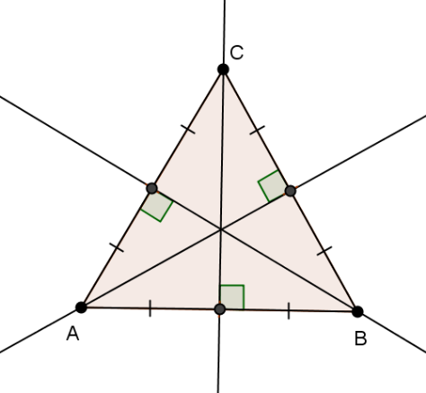

Projeté orthogonal d’un point sur une droite
Soit D une droite du plan et A un point.
Définition :
On appelle projeté orthogonal de A sur D le point d’intersection de la droite D avec la perpendiculaire à D passant par A.

Propriété :
La distance du point A à la droite D est la plus petite distance séparant un point D avec A.
Elle est égale à AH où H est le projeté orthogonal du point A sur D.
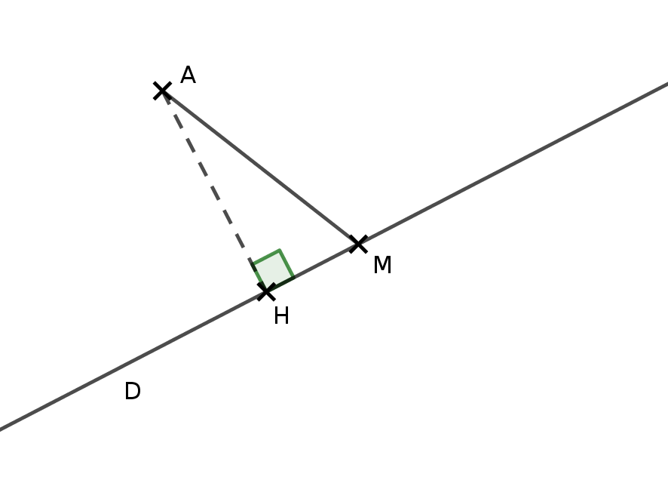

Géométrie repérée

Repérage
Définition :
Étant donné trois points distincts O, I, J non alignés, le repère (O ; I, J) est le repère d’origine O ayant pour axe des abscisses (OI), pour axe des ordonnées (OJ) et tel que I et J sont les points de coordonnées respectives (1; 0) et (0 ; 1).

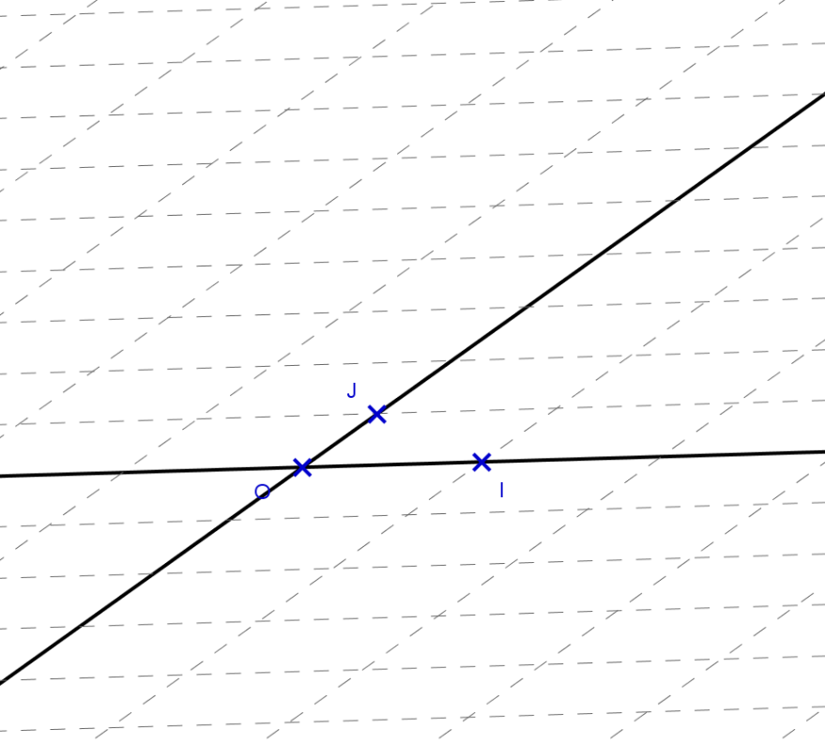  Repère quelconque | 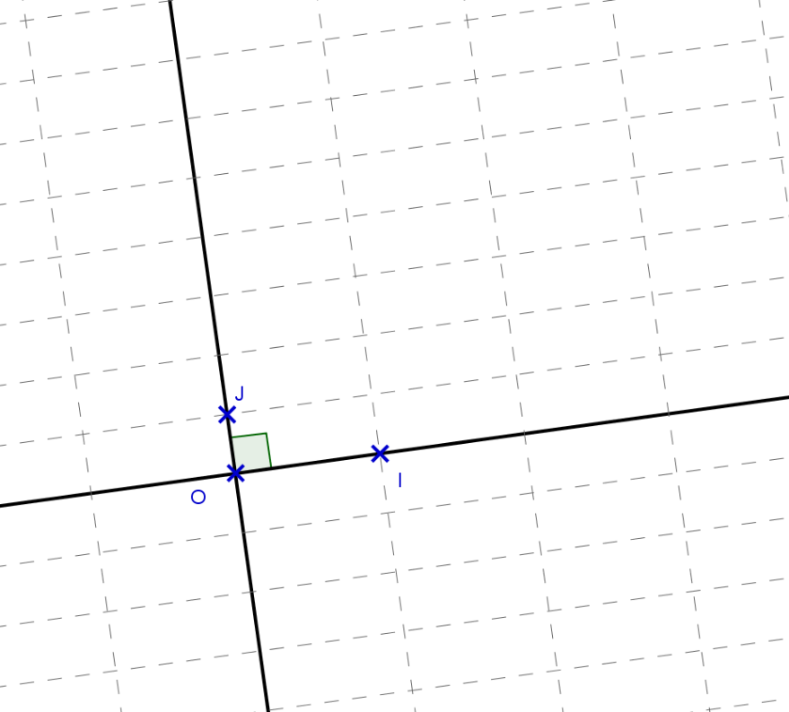  Repère orthogonal | 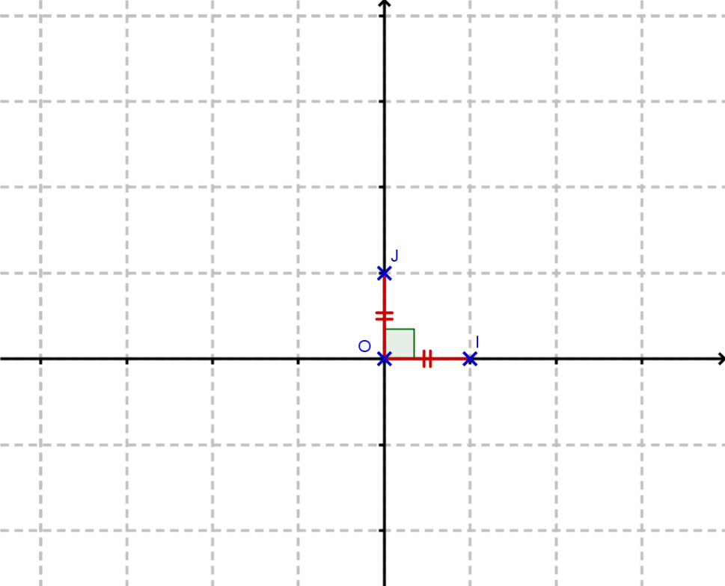  Repère orthonormé

Coordonnées d’un point dans un repère
Soit M un point du plan (muni du repère (O ; I, J)).  La parallèle à (OI) passant par M coupe (OJ) en Q.  La parallèle à (OJ) passant par M coupe (OI) en P.  Le point M est entièrement déterminé par P et Q. | 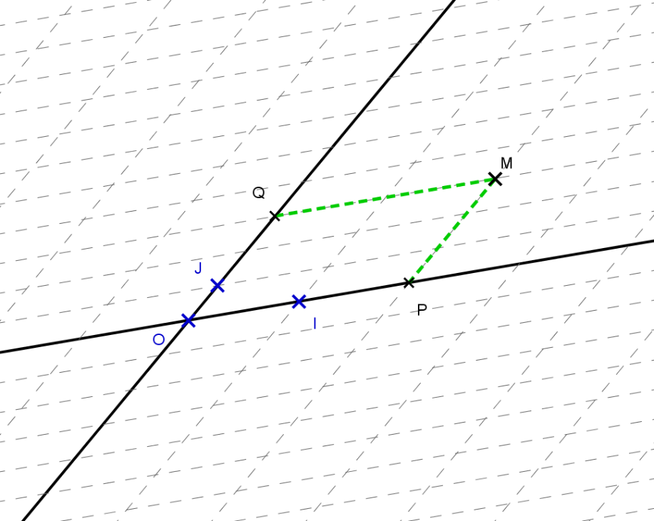
Définitions :
- L’abscisse x_{M} du point M est l’abscisse du point P sur (OI).
- L’ordonnée y_{M} du point M est l’abscisse du point Q sur (OJ).
- Le couple (x_{M} ; y_{M}) s’appelle les coordonnées du point M dans le repère (O ; I, J).

Exemple :
Sur le repère ci-dessus, les coordonnées du point O sont (0 ; 0).
Q(0 ; 3) ; P(2 ; 0) ; M(2 ; 3)

Coordonnées du milieu d’un segment
Propriété :
Dans tout repère, les coordonnées du milieu I d’un segment [AB] où A (x_{A} ; y_{A}) et B (x_{B} ; y_{B}) sont :
et
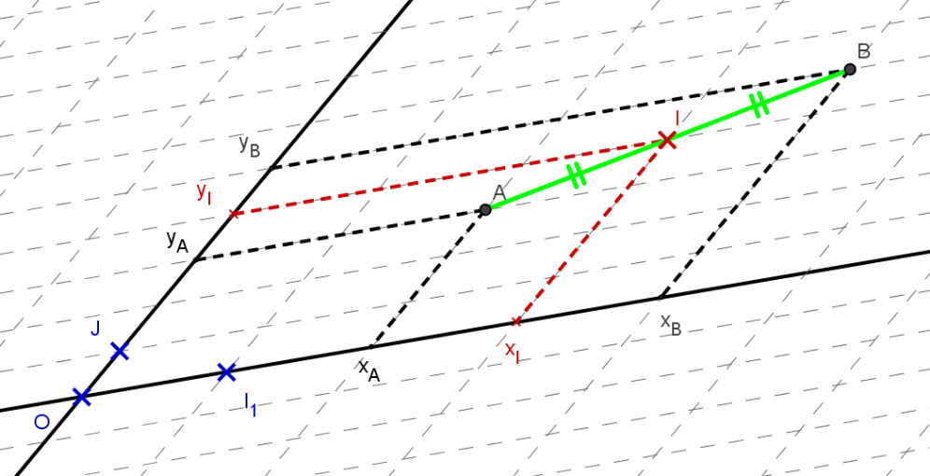

Calcul de distances

Propriété :
Dans un repère orthonormé, la distance AB entre deux points A (x_{A} ; y_{A}) et B (x_{B} ; y_{B}) est donnée par :

Exemple :  Dans le repère orthonormé ci-contre,  et  donc : | 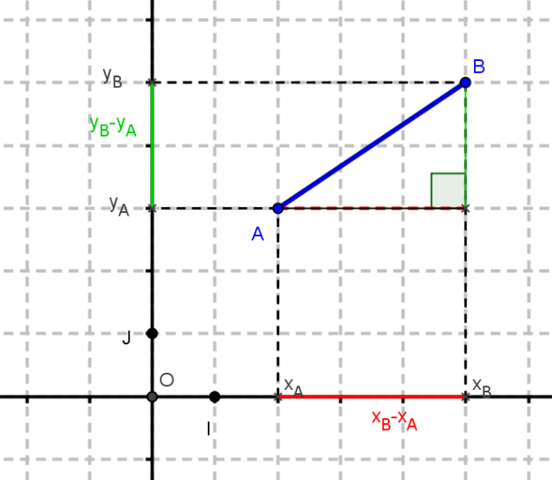

Remarques :
- Il faut que le repère soit orthonormé, car cette propriété repose sur le théorème de Pythagore.

